Verslag Mobiele Apps

Jan Youlton, 23/05/2016

# Werking

De app die ik heb ontwikkeld toont je welk ziekenhuis zich het dichtste bij je eigen locatie bevind en geeft je een route om er naar toe te rijden met de wagen. Als je de app opent krijg je een pagina te zien met 2 tekstblokken die titels bevatten, een derde tekstblok waarvan de waarde wordt aangepast doorheen verschillende events in het programma, een map, een slider om in of uit te zoomen en een drukknop.

In het begin zal de app meteen de gps gebruiken om je huidige locatie te bepalen, deze locatie wordt duidelijk aangegeven met een rode marker. Er wordt gecentreerd op je locatie en op een vaste waarde ingezoomd. De dynamische tekstblok bevat nu ook de straatnaam en het nummer van waar je bent.

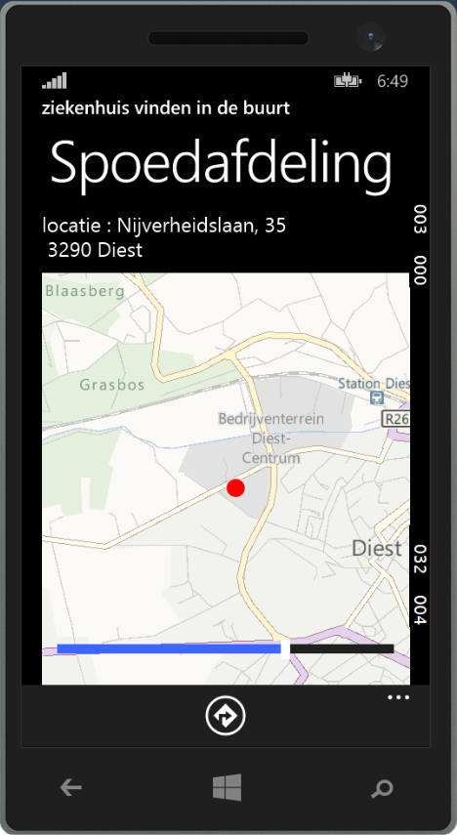

*basispagina*

Na het laden van de app kan je overal op de map klikken en de tekstblok zal opvullen met het overeenkomstige adres.

Wanneer je op de Routeknop drukt wordt je locatie opnieuw berekend. De app zal het dichtstbijzijnde ziekenhuis opsporen uit een lijst van google places en dan een route tonen op de kaart van dit bepaald ziekenhuis naar je locatie. Het ziekenhuis wordt aangegeven met een blauwe marker.

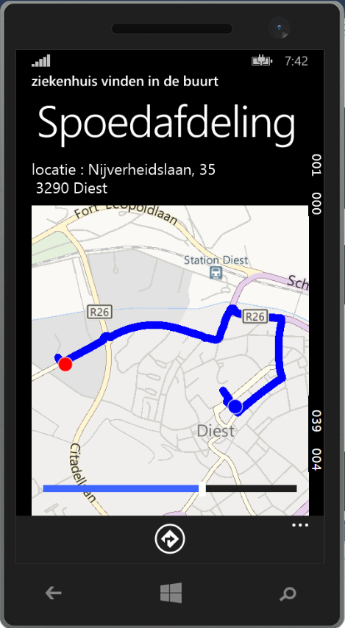

*Screenshot na button*

# Xaml

Xaml van de pagina GeoPage

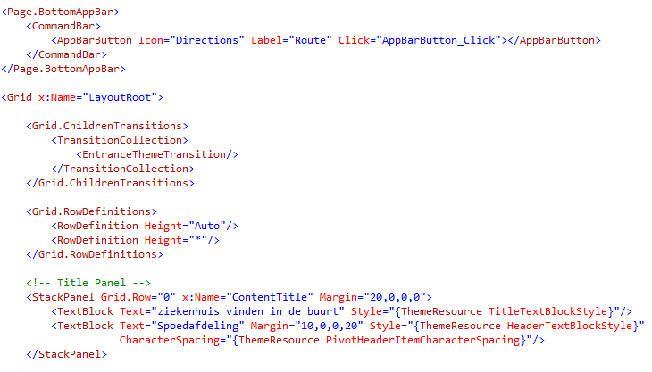

De appbarbutton Route heeft een click event. De twee titels bevatten enkel tekst, geen functionaliteit.

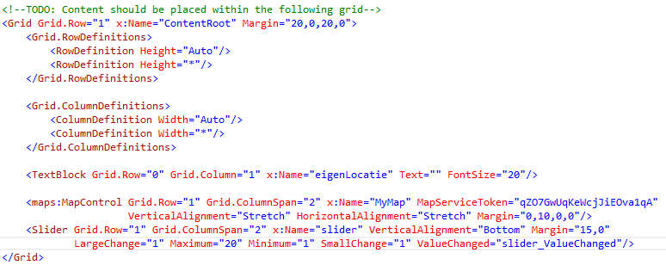

In de ContentRoot zit een textblock ‘eigenLocatie’, de tekst hiervan wordt bepaald in de code. Hierna is er een MapControl die de ganse breedte van het Grid in beslag neemt. Als laatste is er een slider met een ValueChanged event.

# C# code

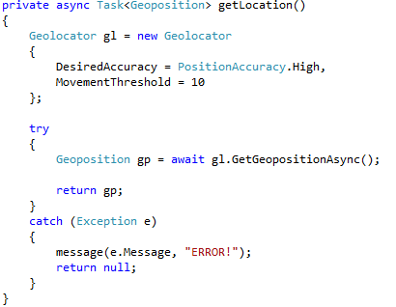

**getLocation** : Basis functie die de huidige locatie berekent.

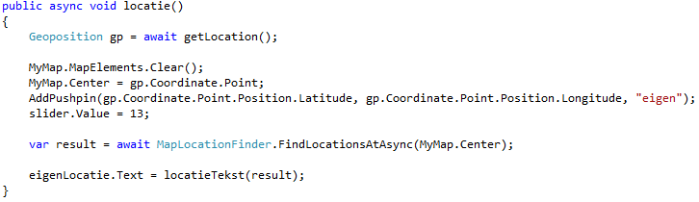

**Locatie** : deze functie krijgt de locatie van getLocation. De map wordt gecentreert op de locatie en een marker wordt toegevoegd. De slider wordt op een vaste zoom hoogte ingesteld. De textblock eigenLocatie wordt gevuld met het volledig adres van de locatie.

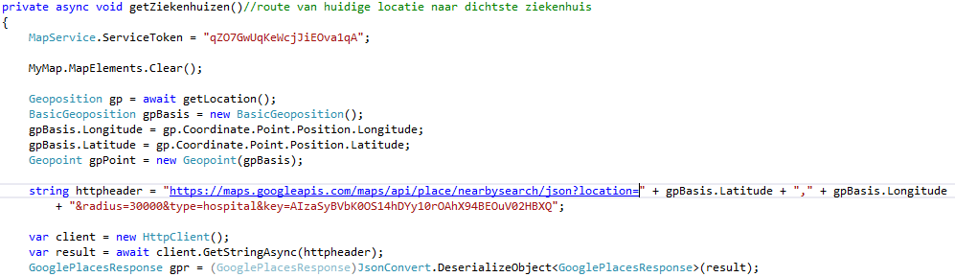

**getZiekenhuizen deel 1 :** de huidige locatie wordt opnieuw afgehaald via getLocation. De url voor google places wordt in een string opgesteld en deze string wordt omgezet naar een url. Het resultaat van deze url is een Json lijst die wordt gedeserialized en via de klasse GooglePlacesResponse in een lijst wordt gezet.

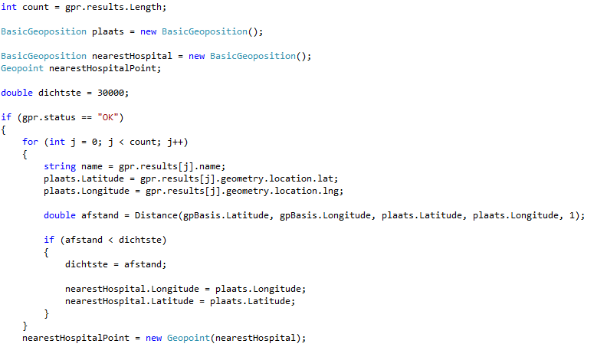

**getZiekenhuizen deel 2 :** voor elk ziekenhuis in de lijst worden de posities meegestuurt met de Distance functie die de afstand berekent tussen het ziekenhuis van de huidige iteratie en de eigen locatie.

Als de afstand kleiner is dan de vorige kleinste afstand dan wordt deze positie in een derde basicgeoposition gestoken. Nadat de loop eindigt wordt er een geopoint van deze basicgeoposition gemaakt.

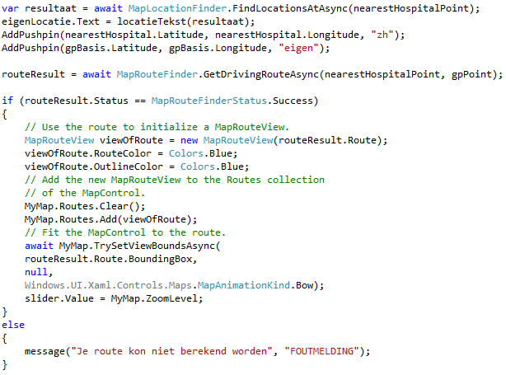

**getZiekenhuizen deel 3 :** De locatie van het ziekenhuis wordt in MapLocationFinderResult variabele opgeslagen. De textblock laat het adres hiervan zien. Er worden pushpins toegevoegd voor de eigen locatie als het ziekenhuis. Een MapRouteFinderResult variabele krijgt de route binnen tussen de 2 punten. Als de status van de route succesvol is zal een nieuwe route worden aangemaakt op de map.

# Klassediagram

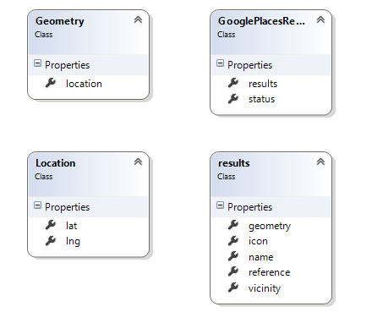

Deze klassen worden allemaal gebruikt voor het overnemen van de Json data zodat we de eigenschappen kunnen gebruiken in de code. Niet alle properties worden noodzakelijk gebruikt voor het programma.